작성자: 2017180013 박지용

팀명 : 트레저 헌터

|  |  |  |  |
| --- | --- | --- | --- |
| 기간 | 02.08 ~ 02.14 | 지도교수 | (서명) |
| 이번주 할일 요약 | 위젯만들기(2), 아군 ai 부활 구현 | | |

<상세 수행내용>

<스테이지 클리어 위젯 적용>

* 해당 스테이지에 몬스터를 죽이면 스테이지 클리어 화면이 나오게 만들었다.

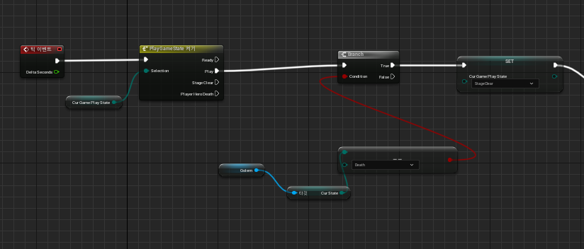

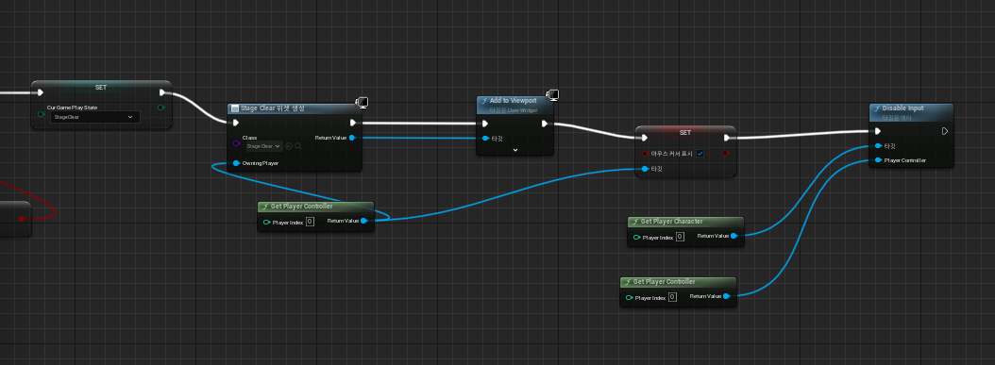

(게임 모드)

<스테이지 클리어 화면 상호작용>

- 위에서부터 해당 레벨을 여는 함수를 호출한다.

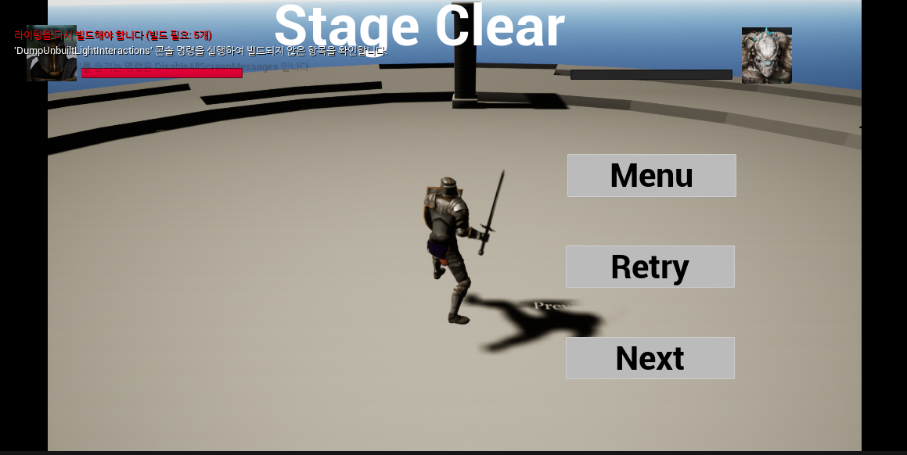

(적용 화면)

<아군 ai>

* 아군 ai 블루프린트

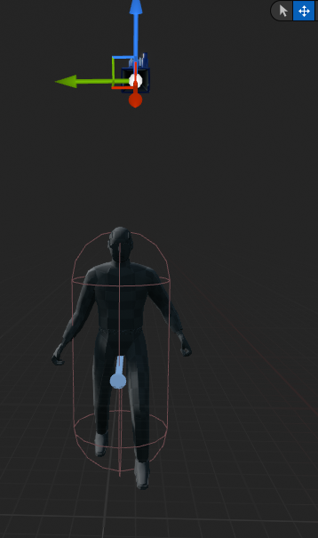

* 캐릭터가 죽으면 그자리에 아군ai가 부활한다.

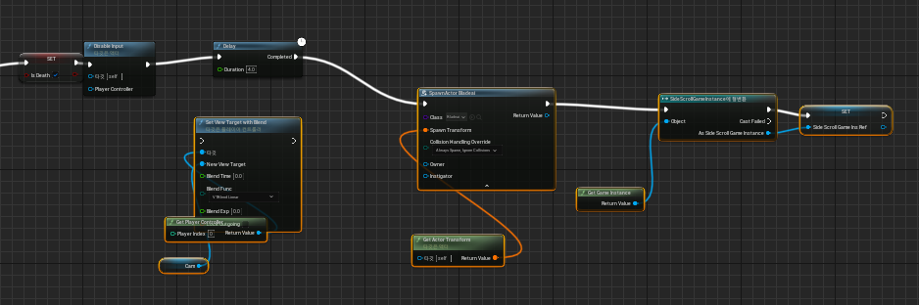

(에디터 상)

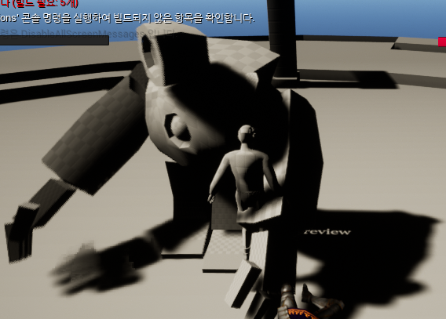

|  |  |
| --- | --- |
| 문제점정리 | 부활 후 캐릭터가 사라지지 않음 |
| 해결방안 | 캐릭터 사망 시 이벤트 추가해보기 |
| 다음기간 | 03.08 ~ 03.14 |
| 다음주 할일 | 아군ai 누적데이터 전달 |
| 지도교수 Comment | ... |